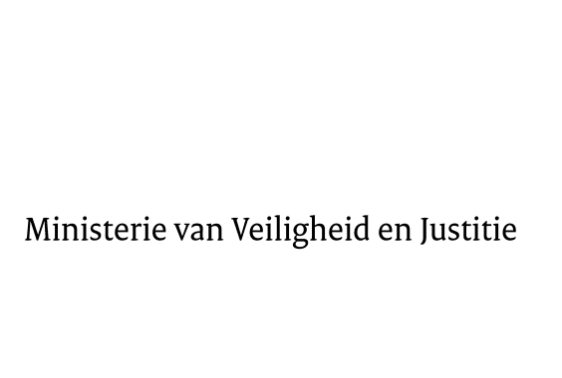

> Retouradres Postbus 20301 2500 EH Den Haag
Aan de Voorzitter van de Tweede Kamer
der Staten-Generaal
Postbus 20018
2500 EA DEN HAAG

Datum | 29 oktober 2013
Onderwerp | Voorstel van wet tot wijziging van de Vreemdelingenwet 2000 en de Algemene wet bestuursrecht ter uitvoering van de verordening (EU) nr. 604/2013 van het Europees Parlement en de Raad van 26 juni 2013 tot vaststelling van de criteria en instrumenten om te bepalen welke lidstaat verantwoordelijk is voor de behandeling van een verzoek om internationale bescherming dat door een onderdaan van een derde land of een staatloze bij een van de lidstaten wordt ingediend (PbEU 2013, L 180) (Kamerstukken 33699)
Directie Wetgeving en Juridische Zaken
Sector Staats- en bestuursrecht

Turfmarkt 147
2511 DP Den Haag
Postbus 20301
2500 EH Den Haag
www.rijksoverheid.nl/venj

Ons kenmerk
443101

Bij beantwoording de datum en ons kenmerk vermelden. Wilt u slechts één zaak in uw brief behandelen.

Hierbij bied ik u de nota naar aanleiding van het verslag alsmede een nota van wijziging inzake het bovenvermelde voorstel aan.
De Staatssecretaris van Veiligheid en Justitie | ,
F. Teeven

